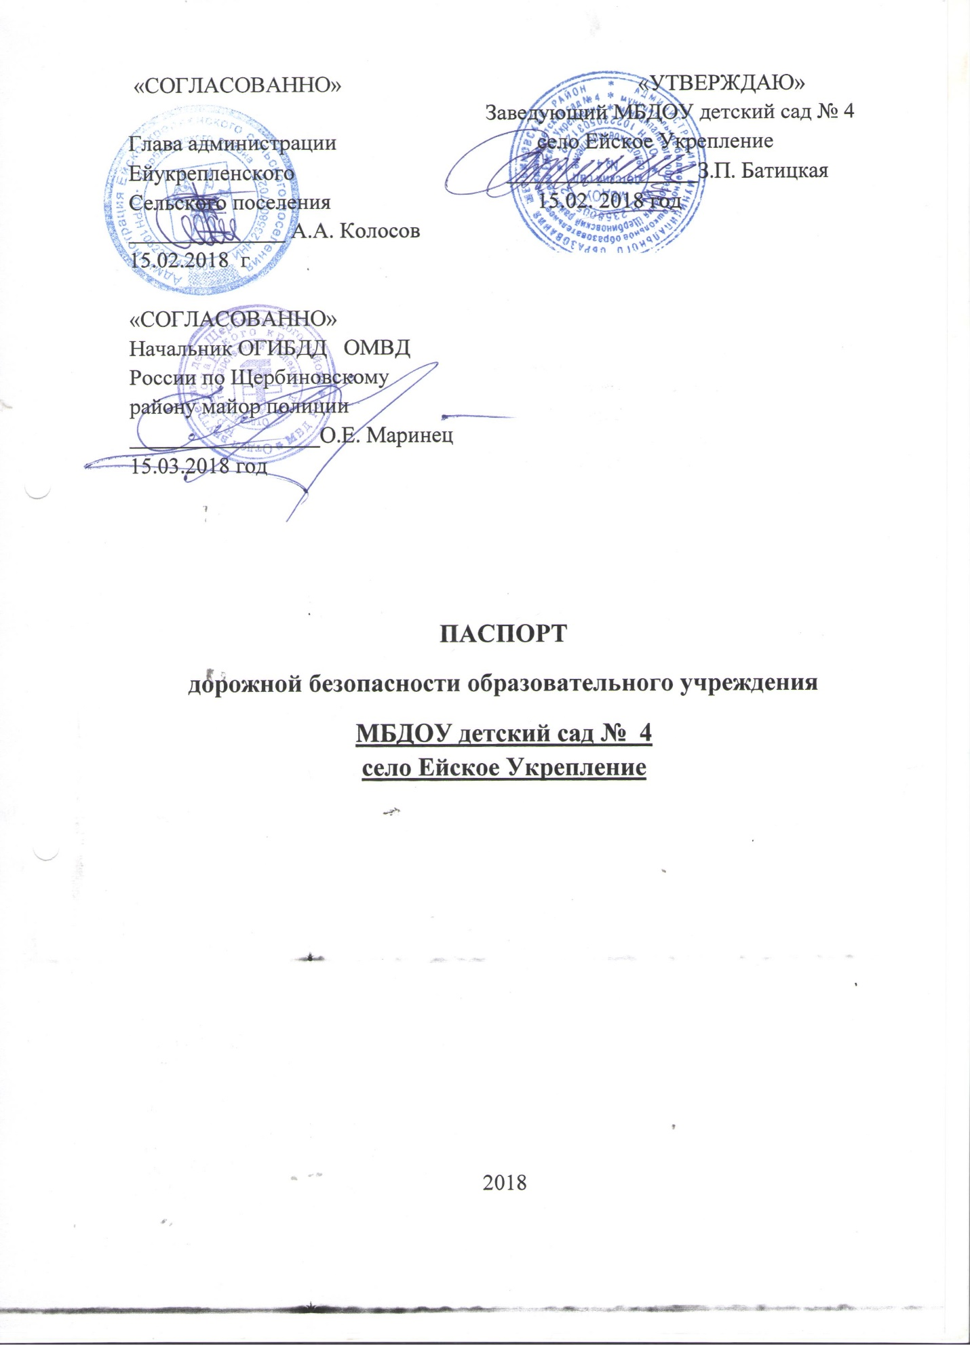

Общие сведения

Муниципальное бюджетное дошкольное образовательное учреждение детский сад № 4 муниципального образования Щербиновский район село Ейское Укрепление Тип ОУ - дошкольное образовательное

Юридический адрес ОУ: 353640 , Краснодарский край, Щербиновский район, село Ейское Укрепление, улица Суворова, 17

Фактический адрес: 353 640 , Краснодарский край, Щербиновский район, село Ейское Укрепление, улица Суворова, 17
Руководители ОУ:
Заведующий: Батицкая Зоя Петровна 8(86151)-37185 старший воспитатель: Махина Алина Николаевна 8(86151)- 37185
Ответственные от Гос.автоинспекции:
Начальник ОГИБДД Отдела МВД России по Щербиновскому району старший лейтенант полиции А.В. Беляев - тел. 7- 82-59
Государственный инспектор дорожного надзора (ДН)ОГИБДД Отдела МВД России по Щербиновскому району- капитан полиции А.А. Зоря

Государственный инспектор технического надзора (ТН)ОГИБДД Отдела МВД России по Щербиновскому району - капитан полиции Н.И. Подоплелов

Государственный инспектор ГИАЗ ОГИБДД Отдела МВД России по Щербиновскому району старший лейтенант полиции – К.Г. Тищенко

Ответственные работники ДОУ за мероприятия по профилактике детского травматизма: ст. воспитатель Махина Алина Николаевна (86151)- 37185

Руководитель или ответственный работник дорожно-эксплуатационной организации, осуществляющей содержание УДС
и.о. Н.Н. Шевченко (86151)-37134
Руководитель или ответственный работник дорожно-эксплуатационной организации, осуществляющей содержание ТСОДД
и.о. Н.Н. Шевченко (86151)-37134
количество воспитанников – 78
наличие уголка по БДД
- имеется уголок в вестибюле первого этажа и в 5 возрастных группах
наличие класса по БДД - нет
наличие автогородка (площадки)- имеется игровая площадка с нанесенной дорожной разметкой, используются мобильные дорожные знаки.
наличие автобуса – нет
владелец автобуса – нет
время пребывания детей в ДОУ: с 7.30 до 17.30.
телефоны оперативных служб: 01, 02, 03, 04

Содержание

- Общие сведения
- План - схемы дошкольного образовательного учреждения

2.1. План схема района расположения образовательной организации, пути движения транспортных средств и детей с родителями.
2.2 План-схема организации дорожного движения в непосредственной близости от образовательной организации с размещением соответствующих технических средств организации дорожного движения, маршруты движения детей с родителями и расположение парковочных мест.
2.3. План-схема маршрутов движения организованных групп детей от образовательной организации к стадиону, парку или ДК.
2.4. План-схема путей движения транспортных средств к местам разгрузки/погрузки и рекомендуемые безопасные пути передвижения детей по территории образовательной организации.
3. Приложение

ПРИЛОЖЕНИЕ

ПЛАН
профилактических мероприятий по предупреждению
детского дорожно-транспортного травматизма
в МБДОУ детский сад №4 на 2021-2022 учебный год

№ | Мероприятия | Срок | Ответственные
 | Административно-хозяйственная работа
1 | Обновить уголки по ПДД в группах | Сентябрь | Старший воспитатель  Воспитатели возрастных групп
2 | Обновление уголков безопасности в раздевалке | Октябрь | Старший воспитатель  Воспитатели возрастных групп
3 | Обновить и дополнить сюжетно-ролевые игры по ДД | Декабрь | Старший воспитатель  Воспитатели возрастных групп
4 | Обновить и пополнить методическую и просветительскую литературу метод. кабинета | В течении года | Старший воспитатель
 | Работа с детьми
1 | Экскурсии и целевые прогулки:  •​ Наблюдение за движением пешеходов  •​ Наблюдение за движением транспорта  •​ Рассматривание видов транспорта  •​ Знакомство с улицей  •​ Наблюдение за движением транспорта  •​ Знаки на дороге – место установки, назначение | Сентябрь  Ноябрь  Декабрь  Ноябрь  Январь  Март  Апрель  Май | Старший воспитатель  Воспитатели возрастных групп
2 | Организация встреч с работниками ГИБДД  Беседы:  •​ Что ты знаешь об улице?  •​ Мы пешеходы - места движения пешеходов, их название, назначение  •​ Правила поведения на дороге  •​ Машины на улицах города – виды транспорта  •​ Что можно и что нельзя  •​ Помощники на дороге – знаки, светофор, регулировщик  •​ Будь внимателен! | Октябрь  Ноябрь  Декабрь  Январь  Февраль  Март  Апрель  Май | Старший воспитатель  Воспитатели возрастных групп
3 | Сюжетно-ролевые игры:  •​ «Путешествие по улицам города», «Улица и пешеходы», «Светофор», «Путешествие с Незнайкой», «Поездка на автомобиле», «Автопарковка», «Станция технического обслуживания», «Автомастерская» | В течение года | Старший воспитатель  Воспитатели возрастных групп
4 | Дидактические игры:  •​ «Наша улица», «Светофор» «Поставь дорожный знак», «Теремок», «Угадай, какой знак», «Улица города», «Заяц и перекресток», «Что для чего?», «Дорожные знаки: запрещающие и разрешающие», «Желтый, красный, зеленый», «Чего не хватает?», «Собери автомобиль», «Отвечай быстро» | В течение года | Старший воспитатель  Воспитатели возрастных групп
5 | Подвижные игры:  •​ «Воробышки и автомобиль», «Будь внимательным», «Разноцветные автомобили», «Мы едем, едем, едем…», «Стоп!», «Разноцветные дорожки», «Чья команда скорее соберется», «Велогонки», «Лошадки», «Горелки», «Найди свой цвет» | В течение года | Старший воспитатель  Воспитатели возрастных групп
6 | Художественная литература для чтения и заучивания:  С.Михалков «Моя улица», «Велосипедист», «Скверная история»; С. Маршак «Милиционер», «Мяч»; В. Головко «Правила движения»; С Яковлев «Советы доктора Айболита»; О. Бедерев «Светофор»; В. Семернин «Запрещается - разрешается» | В течение года | Старший воспитатель  Воспитатели возрастных групп
7 | Развлечения:  •​ Зеленый огонек (досуг)  •​ Петрушка на улице (досуг)  •​ Уважайте светофор (кукольный спектакль)  Выставка детских рисунков «Зеленый огонек»  «В гостях у светофорика» - развлечение | Сентябрь  Январь  Март  Апрель  июнь | Муз. Руководитель, физ. инструктор Старший воспитатель  Воспитатели возрастных групп
 | Работа с родителями
1 | Консультации:  •​ Что должны знать родители, находясь с ребенком на улице  •​ Будьте вежливы – правила поведения в общественном транспорте  •​ Правила дорожного движения – для всех  •​ Осторожно, дети! – статистика и типичные случаи детского травматизма  •​ Чтобы не случилось беды! – меры предупреждения детского травматизма  Родители – пример для детей | В течение года | Старший воспитатель  Воспитатели возрастных групп
2 | Информационный стенд:  •​ Безопасность твоего ребенка в твоих руках  •​ Памятка взрослым по ознакомлению детей с правилами дорожного движения  •​ Дисциплина на улице – залог безопасности пешеходов  •​ Что нужно знать будущим школьникам о правилах дорожного движения | В течение года | Старший воспитатель  Воспитатели возрастных групп
3 | Оформление стендов (папок-передвижек) в группах по правилам дорожного движения | Сентябрь  Май | Старший воспитатель  Воспитатели возрастных групп

